Ciudad de Duitama – Boyacá

Realizar un estudio de mercado que identifique las necesidades para la creación de nuevos programas en la Universidad Pedagógica y Tecnológica de Colombia sede seccional Duitama, teniendo en cuenta las preferencias de estudiantes de grado 11, empresarios y representantes del sector gobierno en las provincias de Tundama y Sugamuxi.

Identificar las prioridades de los estudiantes de grado 11 en las provincias de Tundama y Sugamuxi, respecto a sus expectativas de continuar sus estudios superiores.
Determinar las necesidades de capital intelectual que requieren las empresas de las provincias de Tundama y Sugamuxi, a nivel de pregrado y posgrado, al igual que las áreas de capacitación y desarrollo.

Evidenciar las perspectivas sobre necesidades de educación superior en los municipios que integran las provincias Tundama y Sugamuxi, acorde a los sectores empresariales proyectados como de mayor desarrollo en la región.

Se adelantó un estudio para determinar las preferencias de ex alumnos de bachillerato en la creación de programas en ciencias sociales en la sede Duitama, para lo cual, se encuestaron a 147 egresados de grado 11 de los municipios de Cerinza, Duitama, Tibasosa, Duitama, Belén, Mongui, Gameza, Pesca, Firavitoba, Topaga y Nobsa, estudio del cual se pudo observar, que los programas escogidos (opciones dadas para seleccionar y priorizar) como primera opción con mayor porcentaje, fue Ingeniería Ambiental con el 24.5% , seguido por Derecho con el 22.4% y Comunicación Social con el 15%.

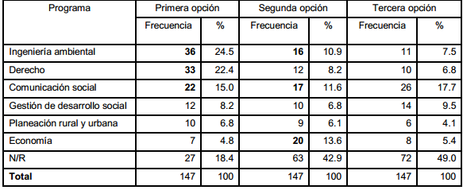
Además de analizar algunos acontecimientos al interior de la UPTC, es igualmente importante conocer las tendencias del entorno, en cuanto a población en edad escolar, mientras la población total del departamento de Boyacá, tiene un crecimiento de 68.966 personas, lo que equivale a un incremento del 5.12%, la población en tres ciudades (Tunja, Duitama y Sogamoso), muestra un crecimiento en 48.906 personas, un incremento del 13.34%. Lo anterior indica que el 71% del aumento de la población, tuvo lugar en las tres principales ciudades, en las cuales tiene sede la UPTC.

RESULTADOS CORRESPONDIENTES A ESTUDIANTES GRADO 11

En la primera parte de la encuesta, referente a la identificación de la institución, se logró obtener información, como número de encuestados por municipio y porcentaje.
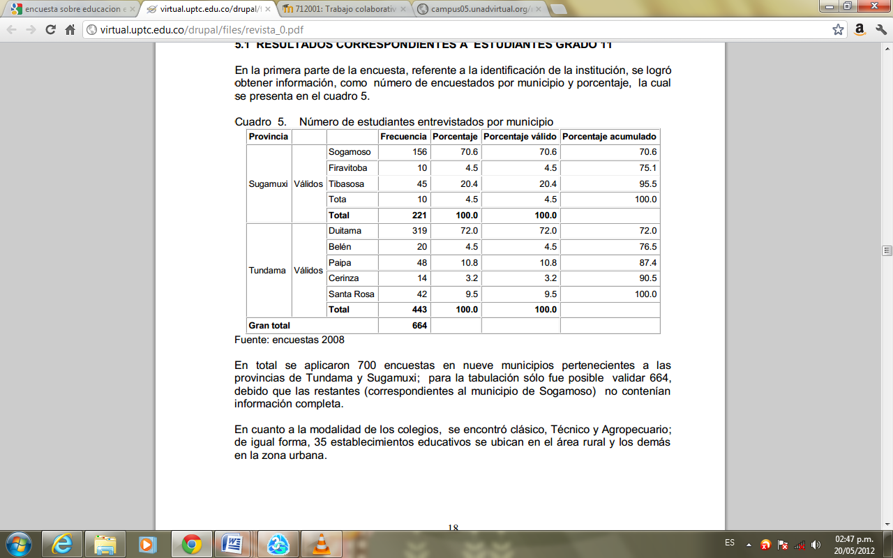

En total se aplicaron 700 encuestas en nueve municipios pertenecientes a las provincias de Tundama y Sugamuxi; para la tabulación sólo fue posible validar 664, debido que las restantes (correspondientes al municipio de Sogamoso) no contenían información completa.
En cuanto a la modalidad de los colegios, se encontró clásico, Técnico y Agropecuario; de igual forma, 35 establecimientos educativos se ubican en el área rural y los demás en la zona urbana.
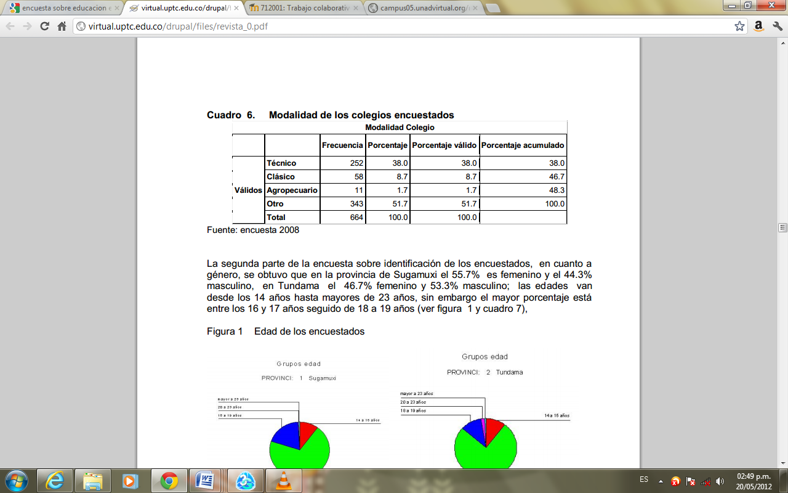

La segunda parte de la encuesta sobre identificación de los encuestados, en cuanto a género, se obtuvo que en la provincia de Sugamuxi el 55.7% es femenino y el 44.3% masculino, en Tundama el 46.7% femenino y 53.3% masculino; las edades van desde los 14 años hasta mayores de 23 años, sin embargo el mayor porcentaje está entre los 16 y 17 años seguido de 18 a 19 años

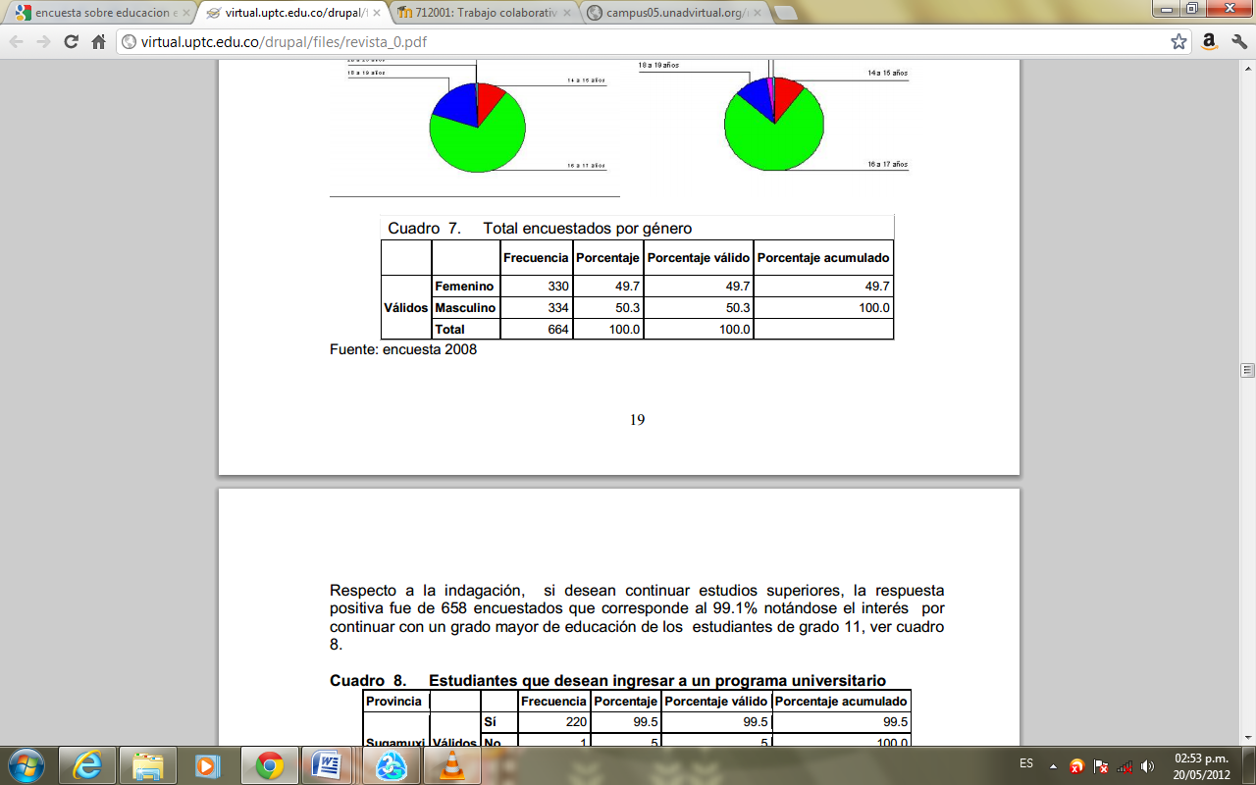

Respecto a la indagación, si desean continuar estudios superiores, la respuesta positiva fue de 658 encuestados que corresponde al 99.1% notándose el interés por continuar con un grado mayor de educación de los estudiantes de grado 11.

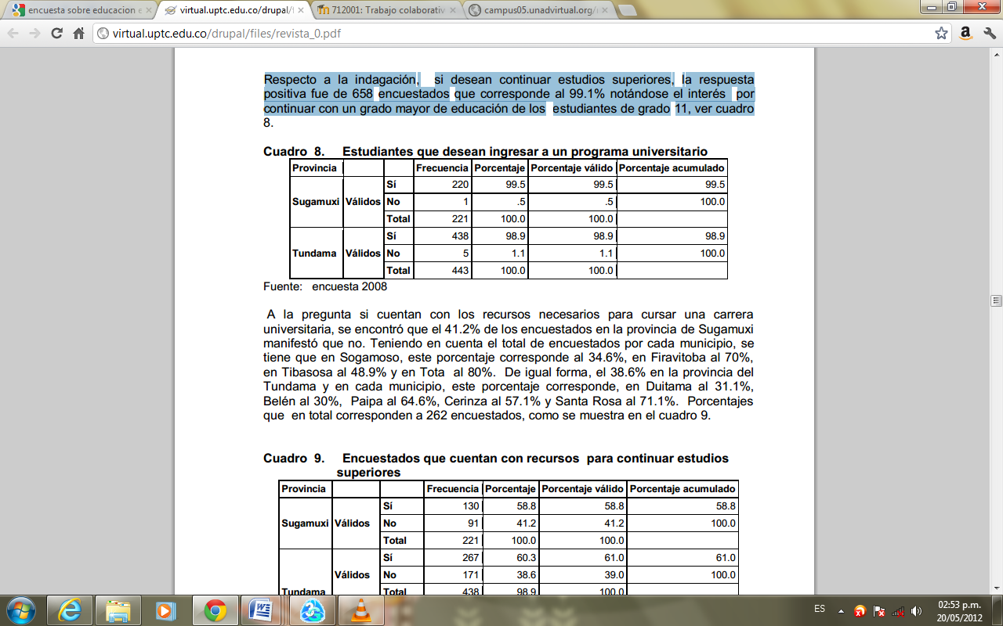

A la pregunta si cuentan con los recursos necesarios para cursar una carrerauniversitaria, se encontró que el 41.2% de los encuestados en la provincia de Sugamuxi manifestó que no. Teniendo en cuenta el total de encuestados por cada municipio, se tiene que en Duitama, este porcentaje corresponde al 34.6%, en Firavitoba al 70%, en Tibasosa al 48.9% y en Tota al 80%. De igual forma, el 38.6% en la provincia del Tundama y en cada municipio, este porcentaje corresponde, en sogamoso al 31.1%, Belén al 30%, Paipa al 64.6%, Cerinza al 57.1% y Santa Rosa al 71.1%. Porcentajes que en total corresponden a 262 encuestados.

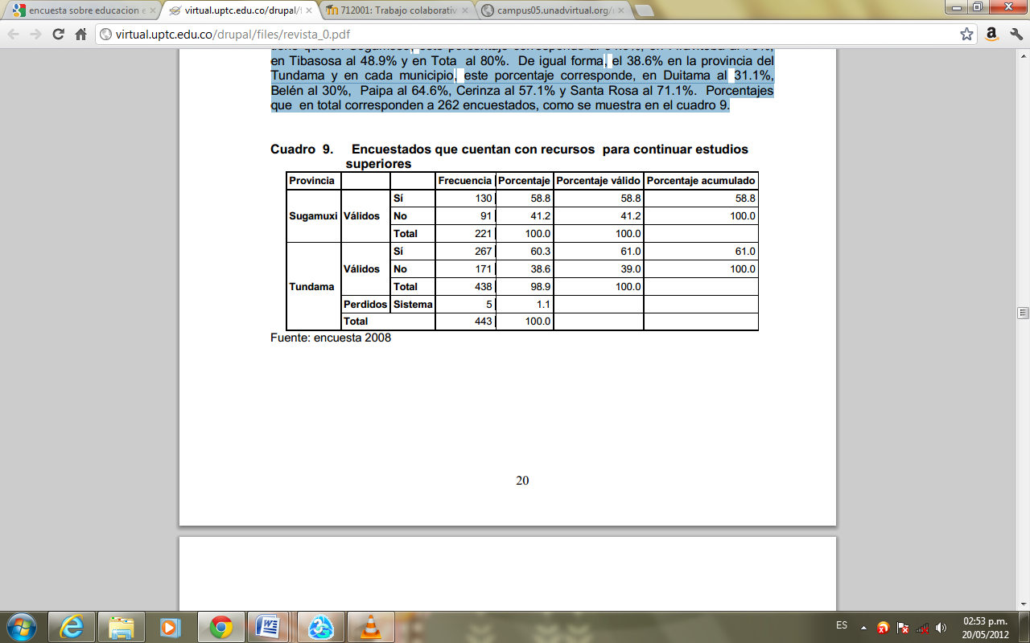

De los encuestados que manifestaron no contar con los recursos necesarios paracursar un programa universitario, atribuyena ausencia de recursos económicos, a problemas familiares, debido a que en la región no se encuentra el programa preferido; de igual manera, hay quienes manifiestan que su prioridad es trabajar y luego estudiar; sin embargo, 106 encuestados no hicieron explicita su razón.

TERCER MOMENTO
- ANALISIS RAE

Cobertura con calidad en educación y salud. Durante los últimos años, el país ha registrado avances notables en educación y salud. Por lo que es necesario hacer un esfuerzo mayor para alcanzar los promedios internacionales en cobertura en los dos últimos niveles. Persisten, sin embargo, deficiencias considerables en calidad y pertinencia, que requieren transformaciones en los sistemas de evaluación y promoción, en las metodologías de la enseñanza, en la formación del personal docente, en la dotación de herramientas didácticas modernas y tecnologías de la información, en el estímulo a la formación para el empleo con programas como la educación media técnica y en particular el fortalecimiento de las carreras técnicas y tecnológicas, a las cuales debe abocarse el país, no sólo con programas novedosos sino buscando dignificar el trabajo de estos profesionales.

Este análisis se realizó mediante una revisión de los planes de ordenamiento territorial y el plan de desarrollo del municipio de Duitama. Este último utiliza coherente mente el POT que se modificó en el 2009 para su estructuración, entonces dentro de este cruce de información resalta la importancia que se le da en el plan de desarrollo 2008-2011 a los proyectos de orden social en primer lugar.
Los principales son: Programas orientados a la población de adultos mayores,
Población desplazada, seguridad y salud.

Otros programas, no menos importantes que quedan al descubierto, son aquellos referentes a la recreación, deporte, educación y cultura. Existe un último nivel de intervención referente a infraestructura concerniente a vías, alcantarillado, servicios públicos, y construcción. Con todo lo anterior podemos inferir que el POT en la principal herramienta y una guía para el desarrollo de todos los planes y programas.

Plan de ordenamiento territorial de Sogamoso. ´´pot``.

En este pot nos encontramos las diferentes zonas de la Región. Vemos que están bien divididas las comunas y si es zona urbana o rural, también nos muestra los mapas de los servicios públicos y la infraestructura vial y de comunicaciones, las diferentes zonas con sus instituciones educativas, las vías de acceso, la zona comercial. En el pot de Sogamoso están bien diligenciados los cambios que se deben realizar para el sector público y privado
En la región de Sogamoso los niveles de pobreza e indigencia han crecido a pasos agigantados y estamos muy sobre el promedio nacional debido a la poca generación de ingresos y al bajo nivel de escolaridad.

CUARTO MOMENTO
Por una sociedad equitativa y solidaria. Ditama Propende por la equidad entre todas las regiones del país, y entre la ciudad y el campo, haciendo un énfasis especial en aquellas zonas que han sido tradicionalmente marginadas, buscando que exista una mayor participación de sus representantes y que la enorme biodiversidad existente en muchas de ellas, contribuya con el desarrollo respectivo de su región. Asimismo, estimula una política positiva de equidad de género que establezca verdadera igualdad de oportunidades para la mujer.

La familia como base de la sociedad. Duitama reconoce sin discriminación alguna, la primacía de los derechos inalienables de la persona y amparan la familia como institución básica de la sociedad. La familia se constituye en la institución fundamental de nuestra sociedad, a lo cual el Estado debe comprometer una protección integral, en los términos de responsabilidad social, y donde se establezca la relación de Estado-Familia a través de un modelo contributivo y solidario que ofrezca protección a todo el conglomerado humano.

Un Nuevo Modelo Económico. A convertir a Duitama en una ciudad desarrollado, con alto nivel de industrialización y de crecimiento -ambiental y socialmente sostenibles-, inmerso en la sociedad del conocimiento, vinculado a las corrientes económicas mundiales, competitivo, con empleo pleno y de calidad, con altos niveles de ingreso, con una distribución justa de la riqueza, equilibrado en sus variables macroeconómicas, con unas finanzas públicas sostenibles.

CATEGORIZACION.
- Salud: Cobertura y calidad del servicio
- Educación: Cobertura, Calidad del servicio, Costos
- Población vulnerable: Condición de desplazamiento, Adulto mayor.

CATEGORIAS | INCIDENCIA ESTRUCTURAL
CATEGORIAS | DEBIL | MIDIA | FUERTE
SALUD |  | X
EDUCACION |  | X
POBLACIÓN VUNERABLE |  |  | X
TOTAL

